HX3830 Scheda creata il 1 maggio 2026
Descrizione bibliografica
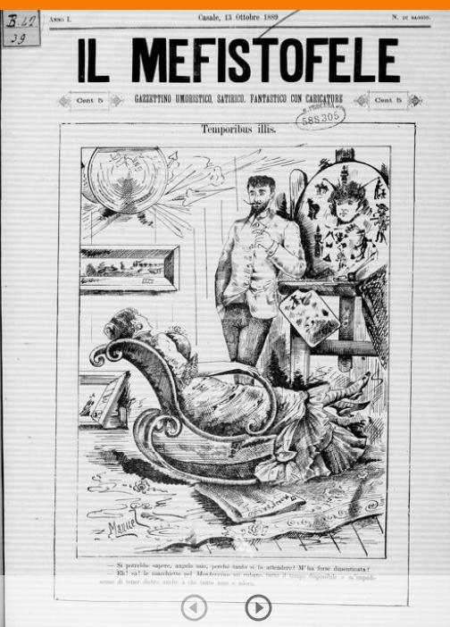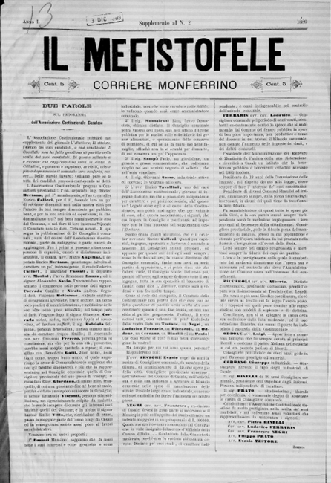
Il *Mefistofele : gazzettino umoristico, satirico, fantastico, con caricature. - Anno 1, n. 1 (13 ottobre 1889)-anno 1, n. 2 (20 ottobre 1889). - Casale : [s.n., 1889] (Torino : Tip. Spandre e Lazzari). – 1 volume ; 37 cm. - BNI 1889-11309. - CFI0358222
Soggetto: Casale Monferrato - 1889
Copia digitale a: http://www.internetculturale.it/it/913/emeroteca-digitale-italiana/periodic/testata/9499

